**PLAN DE ACCION DE ACCION CULTIVO DE MAIZ**

**APRENDICES:**

**MICHAEL DAVID OCHOA QUINCENO: 1003237239**

**YINA PAOLA AYALA RETAMOZO: 36573020**

**JHOAN MIGUEL MORA CONTRERAS: 1003243343**

**HADID SAMIR AHUMADA ARMENTA: 1065823350**

**INSTRUCTOR:**

**CIRO CARLOS JIMÉNEZ CUJIA**

**FICHA: 2340332**

**Viernes 03 de noviembre**

**CENTRO BIOTECNOLÓGICO DEL CARIBE REGIONAL**

**VALLEDUPAR – CESAR**

**2021**

**TABLA DE CONTENIDO**

Introducción……………………………………………………………………………… 1

Antecedentes…………………………………………………………………………… 2

Matriz DOFA……………………………………………………………………………. 3

Objetivos General………………………………………………………………………. 4

Objetivos Específicos………………………………………………………………… 5

Diagrama de flujo del proceso del cultivo………………...………………………… 6

Desarrollo Actividades de las etapas del cultivo………………………………………7

Activos fijos y variable…………………………………………………………………. 8

Cronograma de actividades…………………………………………………………… 9

Costo de Producción del Cultivo……………………………………………………….10

Conclusiones…………………………………………………………………………… 11

Referencias bibliográficas………………………………………………………………12

# **INTRODUCCIÓN**

El presente Plan de acción sobre el cultivo de Maíz, en corregimiento de Media Luna, es la variedad del Maíz Caturro y Puyita es el más común en estas zonas, a través de este plan de acción aplicaremos los métodos y vamos a realizar una buena planeación previa, que se hace antes de hacer un cultivo para poder mitigar costos y tener una buena producción de una forma eficaz y directa, a través de este plan de acción vamos aplicar todos los métodos y analizaremos e identificaremos las fortalezas, debilidades, oportunidades y amenazas a través de la **Matriz DOFA** del cultivo.

La cual nos muestra de forma más eficaz la producción de cultivo de Maíz, por el cual se van aplicar unos objetivos del plan de acción claros y específicos, que lograremos haciendo un énfasis de la importancia de tener un plan de acción adecuado porque nos permite conocer cada paso, cada proceso y de esa forma organizar todo, generando así una forma más segura porque todo está contemplado en el plan de acción.

Como aprendices es importante conocer y aplicar cada procedimiento en el cultivo de maíz, teniendo en cuenta las condiciones o requerimientos del mercado, para tener una buena producción debemos tener una planeación, organización. ejecución de un plan de acción; y en el futuro poder ser muy eficaces en nuestra labor y aprovechar cada recurso y herramientas.

**Antecedentes**

La variedad de maíz que más se utiliza en el nuestra zona es pullita y caturro ,el cesar no es muy productor de maíz , obtuvo una producción total de 75.044 toneladas con un sistema de siembra en el año 2016 en el departamento de Córdoba, como cultivo independiente o intercalado donde podemos ver, de surco a surco 90 cm y de planta a planta 15 cm, las ventas de maíz son muy bajas en el mercado por las incertidumbres generadas por los precios internacionales y falta de tecnificación industrial, la demanda de Maíz en Colombia se ha multiplicado 6.8 veces de acuerdo con la organización de las Naciones Unidas para la alimentación y agricultura (FAO) entre el año 1961 y 2013, la demanda incrementó de 0.8 Mt a 5.4 Mt según datos de (FENALCE) en el periodo de 1970 y 2013 el crecimiento de la demanda tuvo una tendencia equivalente al 62% para el año del 2016 la demanda total de maíz fue de 6.2Mt, este crecimiento significativo incremento el consumo de maíz desde el principio de los años 90 con un porcentaje de 51% entre 1991 y 2016, los departamentos más productores de maíz son córdoba, seguido por el vale del cauca, estos dos departamentos aportan el 50 % del maíz en Colombia. [1]

**MATRIZ D.O.F.A**

**Debilidades:** internas

* escases de agua para el cultivo.

**Oportunidades:** externas

* Mercado local.
* Demanda del producto del mercado local.
* Trilladoras.
* super mercados especializados.
* Utilizado principalmente Como insumo para la producción de algunos alimentos balanceados y concentrados para las cadenas del mercado local.
* Mayor importación a nivel industrial una de la empresa agro graint S.A.

**Fortaleza:** Interno

* suelo tienen los nutrientes requeridos para la siembra,
* El suelo es acto porque cumple las condiciones para el cultivo ya que la tierra es rocosa y arcillosa acta para el cultivo.
* La altura del lote está a 1.400 m y se dan las condiciones.

**Amenazas:**

* Los cambios climáticos son bastante fuertes en las brisas.
* La temporada de abril a Julio y octubre a enero, normalmente las plagas que afectan frecuentemente el gusano verde, los animales que siempre rodean los cultivos frecuentemente los micos y las ardillas en la zona

**OBJETIVO GENERAL:**

* Establecer un cultivo de maíz de variedad (pullita o caturro) en 1 Hectárea en municipio de Sandiego Cesar.

# **OBJETIVOS ESPECÍFICOS:**

* Implementación de buenas prácticas agrícolas.
* Proceso de siembra con semillas certificado, de la variedad puyita.
* Ejecución de la producción del cultivo de maíz, basada en las demandas del mercado.

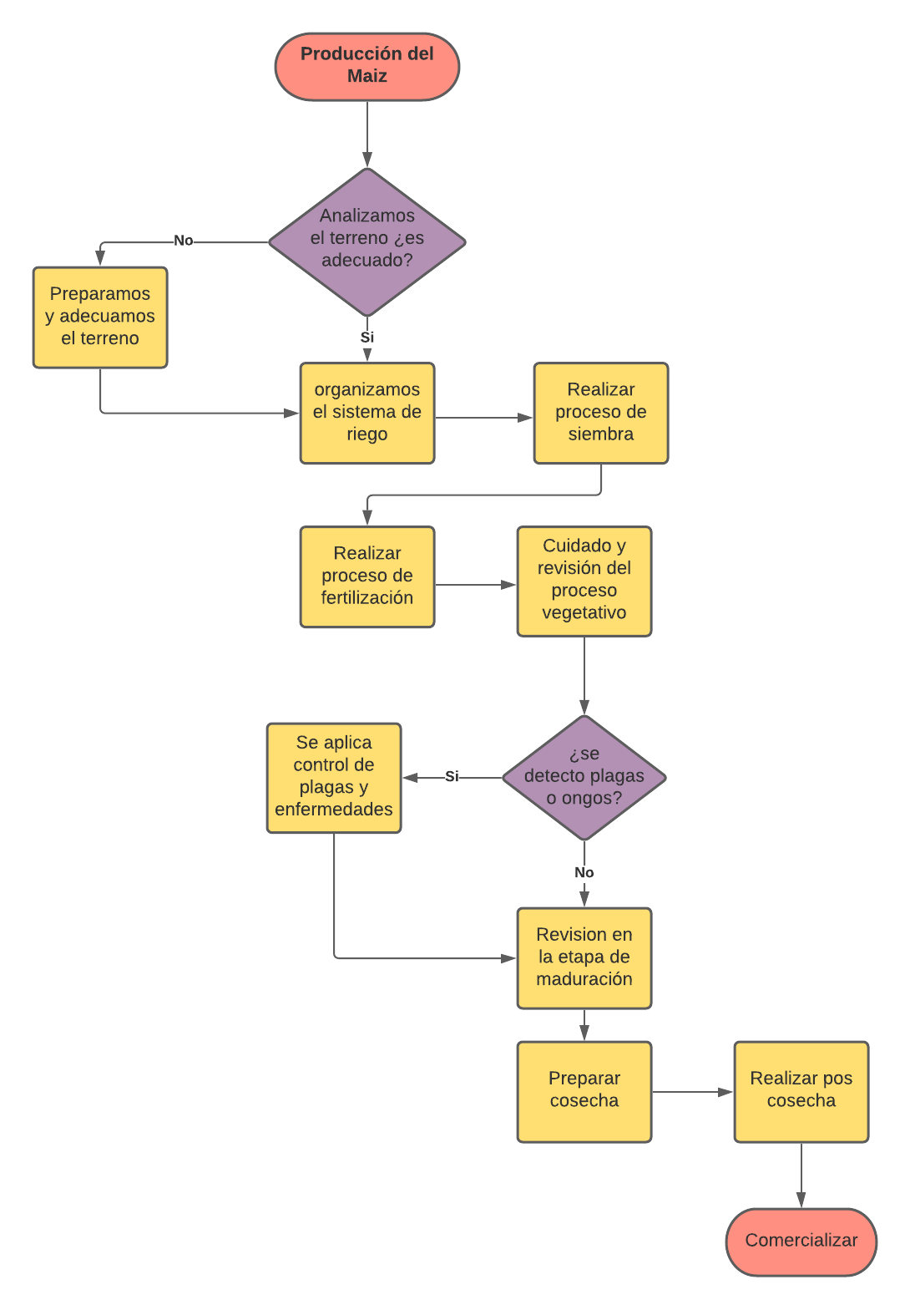**Diagrama de flujo del proceso del cultivo**

* **Preparación del Suelo**

Como tenemos un terreno arcilloso debemos prepararlo ya que estos tipos de terrenos tienen una alta capacidad para retener el agua, pero no tienen tanta capacidad de drenaje, esto es algo que repercute de forma negativa en la oxigenación y en la salud de las raíces. para eso lo mejoramos dándole un equilibrio anexándole un poco de arena arenosa, para la mejora del suelo.

También se eliminan las malas hierbas, cortándolas con podadoras o guadañadoras, ya que pueden entrar en conflicto con el resto de plantas por los recursos del agua.

Seguido se airea la tierra, esta es una de las tareas encargadas de oxigenar la tierra, para ello, es necesario que la tierra esté húmeda, la aireación la realizamos con un tractor y un aireador de tierras.

y por ultimo abonamos la tierra con abonos orgánicos como estiércol de vaca, para dejar listo el terreno para la siembra.

* **Instalación del Sistema de Riego:**

Como podemos notar este terreno tiene una problemática de escasez de agua, por eso se optó de sembrar en 2 etapas en el año, la primera se siembra en abril y la otra en octubre, donde su riego es estacionalidad porque son meses de invierno.

* **Realizar Siembra:**

Se realiza siembra con una sembradora, la distancia que se realiza de surco a surco es de 90 cm, y de planta a planta 15 cm, al sembrar se agregan 3 granos de maíz, con una totalidad de 20 kg de semilla para la hectárea

* **Realizar fertilización del Cultivo:**

Se realiza la primera abonada en la preparación del cultivo agregándole abono orgánico con estiércol de vaca, después aplicamos fertilización con Biol por medio de bomba de espalda cada 15 días en su proceso de germinación y vegetativo

* **Realizar Mantenimiento del cultivo**

Se realiza una revisión al cultivo después de 15 días y se le aplica herbicida con una cantidad de 4 litros por hectárea. Se adhiere abono cada 30 días, y se realiza el proceso de realeo y cuantas semillas germinaron y realizar proceso de resiembra donde no haya germinado semilla.

* **Realizar control de plagas y enfermedades**

Se realiza una revisión a las plantas que se le detecten plagas como gusanos trozadores, insectos trisp, pulgón de cogollo, gusanos y arañas rojas, maleza y hongos, la zona que requieran serán tratadas con el control de plaguicida Amina y fungicidas Acloro cada 30 dias.

Algunas de las etapas del desarrollo de las plantas de maíz son más susceptibles que otras al daño provocado por las distintas plagas. Y el grado de susceptibilidad del cultivo del maíz a los daños causados por las plagas dependerá de su estado de desarrollo.

Desde la germinación de la planta hasta que la planta llega a su máximo desarrollo, se puede indicar la siguiente relación entre el desarrollo del maíz y el ataque de las plagas:

En la siembra y hasta poco después de la germinación, es preciso controlar principalmente los gusanos del suelo o gusanos grises, los gusanos del alambre, etc. Se alimentan de la semilla o del cuello de la planta joven. Son muy perjudiciales hasta que la planta tiene 6 o 7 hojas.

Cuando la planta de maíz tiene ya más de 8 hojas, pueden empezar los ataques de los gusanos trozadores (como las larvas de primera generación de Sesamia nonagrioides), el gusano cogollero, la rosquilla verde, la rosquilla negra (gardama), el gusano soldado, la oruga militar, orugas filófagas, etc. También el maíz puede ser invadido por pulgones y por cicadéllidos. También ácaros, larvas de diabrótica, etc.

Cuando la planta de maíz tiene ya más de 12 hojas, y el tallo muestra un crecimiento rápido, desde que se visualiza la espiga del maíz, ya en la madurez fisiológica del cultivo, pueden coincidir en el campo la segunda generación de adultos de Sesamia y Ostrinia y se produce la segunda generación de adultos de Mythimna. También se puede producir el ataque de Heliotis, el ataque de pulgones y la proliferación de la araña roja.

* **Cosecha**

Para realizar la cosecha se hará aproximadamente en 90 días, el cultivo vamos a utilizar las herramientas que serían saco 3 líneas, pita, canasto, guantes y usaremos un Exacto para quitarle la corteza de las capas que cubren el maíz para facilitar la recolección de la melena de maíz.

* **Pos cosecha**

Siguiendo con la pos cosecha, ya teniendo nuestro maíz recolectado, procedemos a seleccionarlo desgranarlo, procesarlo, pesarlo y empacarlo en saco de lona, para llevarlo a comercializar.

* **Activos: fijos y variable de cada etapa del cultivo.**

|  |  |  |
| --- | --- | --- |
| ETAPA DEL CULTIVO | ACTIVO FIJO | ACTIVO VARIABLE |
| Preparación del terreno |  |  |
|  | Machete | Agua |
|  | podadora | ACPM |
|  | Tractor | ACPM |
|  | Mano de obra | EPP |
|  | Aireador | ACPM |
| SISTEMA DE RIEGO  (Estacionaria) | ACTIVO FIJO | ACTIVO VARIABLE |
|  | Tanques de (Almacenamiento Agua) |  |
| PROCESO DE SIEMBRA | ACTIVO FIJO | ACTIVO VARIABLE |
|  | Fumigar | Herbicida ZEAMAX 75 WP |
|  |  | Semilla |
|  | Palanca | EPP |
|  |  | Cal de desinfección |
|  | Sembradora | ACPM |
| FERTILIZACION | ACTIVO FIJO | ACTIVO VARIABLE |
|  |  | Abono orgánico (Biol ) |
| CUIDADO Y REVISIÓN DEL PROCESO DE CULTIVO | ACTIVO FIJO | ACTIVO VARIABLE |
|  |  | Abono Orgánico (Biol) |
|  |  | Fertilizante (Biol) |
|  | Mano de obra | EPP |
| SE APLICA PESTICIDA AL CULTIVO | ACTIVO FIJO | ACTIVO VARIABLE |
|  | Bomba de espalda | Plaguicida Amina |
|  | Envase de medida de veneno |  |
| REVISION EN LA ETAPA DE MADURACION | ACTIVO FIJO | ACTIVO VARIABLE |
|  | Mano de obra |  |
| PREPARAR COSECHA | ACTIVO FIJO | ACTIVO VARIABLE |
|  | Transporte del maíz | Gasolina, mano de obra |
|  | Exacto | EPP |
|  | Saco |  |
|  | Canasto |  |
| REALIZAR POSCOCECHA | ACTIVO FIJO | ACTIVO VARIABLE |
|  |  | Saco de lona |
|  | Trilladora | Acpm |
| COMERCIALIZACION | ACTIVO FIJO | ACTIVO VARIABLE |
|  | Saco de lona | Empacado |
|  | Bascula | Calibrado |

**Fuente:** Autores

* **Cronograma de actividades del cultivo**

|  |  |  |  |  |  |  |  |  |  |  |  |  |  |  |
| --- | --- | --- | --- | --- | --- | --- | --- | --- | --- | --- | --- | --- | --- | --- |
| ACTIVIDADES | FECHA DE INICIO | FECHA FINAL | **MESES** | | | | | | | | | | | |
| **MES 1** | | | | **MES 2** | | | | **MES 3** | | | |
| Prepacion del terreno | Mes 1 | Mes 1 | **1** | **2** | **3** | **4** | **1** | **2** | **3** | **4** | **1** | **2** | **3** | **4** |
| X |  |  |  |  |  |  |  |  |  |  |  |
| Instalar riego | Mes 1 | Mes 2 | x | x | x | x | x | x | x | x |  |  |  |  |
| Proceso de siembra | Mes 1 | Mes 1 |  | x |  |  |  |  |  |  |  |  |  |  |
| Realizar proceso de fertilización | Mes 2 | Mes 3 | x |  | X |  | X |  | x |  | X |  | x |  |
| Cuidado y revisión del proceso vegetativo | Mes 3 | Mes 3 |  |  |  |  | X |  | X |  | x |  | x |  |
| Aplicación de pesticida | Mes 2 | Mes 2 |  |  |  | x |  |  |  | x |  |  |  |  |
| Revisión en etapa de maduración | Mes 3 | Mes 3 |  |  |  |  |  |  |  |  |  | x |  |  |
| Preparar cosecha | Mes 3 | Mes 3 |  |  |  |  |  |  |  |  |  |  | x |  |
| Realizar postcosecha | Mes 3 | Mes 3 |  |  |  |  |  |  |  |  |  |  |  | X |

**Fuente:** Autores

* **Costo de Producción del Cultivo**

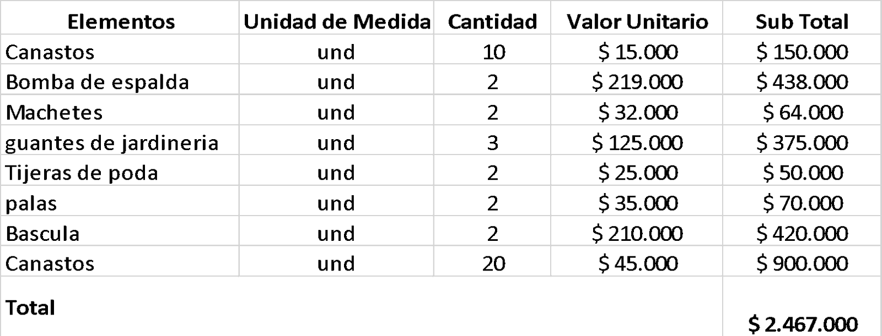

**Fuente:** Autores

**Costo de producción del cultivo**

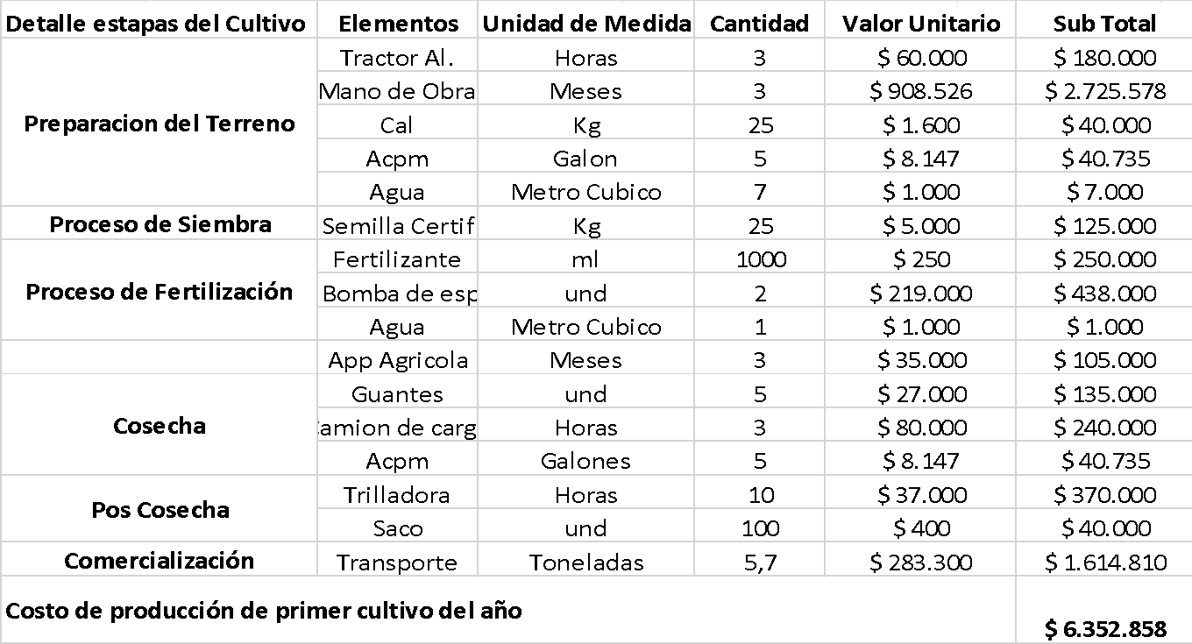

**Fuente:** Autores

**CONCLUSIÓN**

Analizando los costos requeridos para la producción de una hectárea de maíz (maíz pullita), se logró calcular la ganancia promedio por toneladas, Dando como ganancia un valor según datos estadísticos establecido en la fuente de indexmudi [2], el valor de tonelada promedio esta todos los precios a nivel nacional, por toneladas siendo este de $**1.340.000/t**, (valor calculado según los datos tomado de las estadísticas de indexmudi).

El precio de las toneladas varía según su ubicación, ya que así mismo influye el costo de transporte.

La producción de una Hectárea varia y maneja un rango de 7.2t a 5.6t, siendo un promedio de 6.4t, en la producción de una hectárea de maíz. Dando como ganancia un valor aproximado de $**2.223.142**, (teniendo en cuenta que se tienen unos gastos en elementos fijos, las ganancias del primer cultivo nos arrojarían un valor negativo, entonces para la primera cosecha no se obtendría ganancias).

Para la segunda cosecha del año, se obtiene una ganancia aproximada de $**1.979.284**, ganancia total restando el saldo pendiente que no alcanzo a cubrir la cosecha anterior.

Se resalta también que los elementos fijos adquiridos, están sujetos a una vida útil no más de 5años, por ende, están sujetos a cambios luego de cumplido el periodo o tiempo mencionado anteriormente.

**Referencias Bibliográficas**

**[1]** [**https://webquery.ujmd.edu.sv/siab/bvirtual/Fulltext/ADZE0000673/C1.pdf**](https://webquery.ujmd.edu.sv/siab/bvirtual/Fulltext/ADZE0000673/C1.pdf)

[**https://www.fenalce.org/archivos/maiz2030.pdf**](https://www.fenalce.org/archivos/maiz2030.pdf)

**[2] https://www.indexmundi.com/es/precios-de-mercado/?mercancia=maiz&moneda=cop**

* <https://app.powerbi.com/view?r=eyJrIjoiMzQ3YjE4ODgtYWE0Yy00YzQ0LThkODItOTAwNzljMmY0OTMzIiwidCI6IjU2MmQ1YjJlLTBmMzEtNDdmOC1iZTk4LThmMjI4Nzc4MDBhOCJ9>
* <https://listado.mercadolibre.com.co/bascula-industrial#D[A:bascula%20industrial>
* https://www.dane.gov.co › agropecuario › enda › ena
* <https://usochicamocha.com.co/alquiler-de-maquinaria/>
* [**http://materias.fi.uba.ar/7031/MAIZ.pdf**](http://materias.fi.uba.ar/7031/MAIZ.pdf)
* [**https://www.monografias.com/docs/Antecedentes-del-maiz-PKMK9GFC8GNZ**](https://www.monografias.com/docs/Antecedentes-del-maiz-PKMK9GFC8GNZ)
* <https://agrograin.com>

**Anexos**

Grafica de costo del maíz en el segundo y tercer trimestre año 2021.

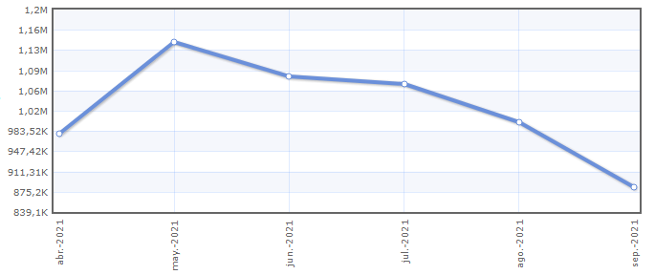

**Fuente:** **https://www.indexmundi.com/es/precios-de-mercado/?mercancia=maiz&moneda=cop**